Приложение 2 к решению Собрания МО "Южно-Курильский городской округ"
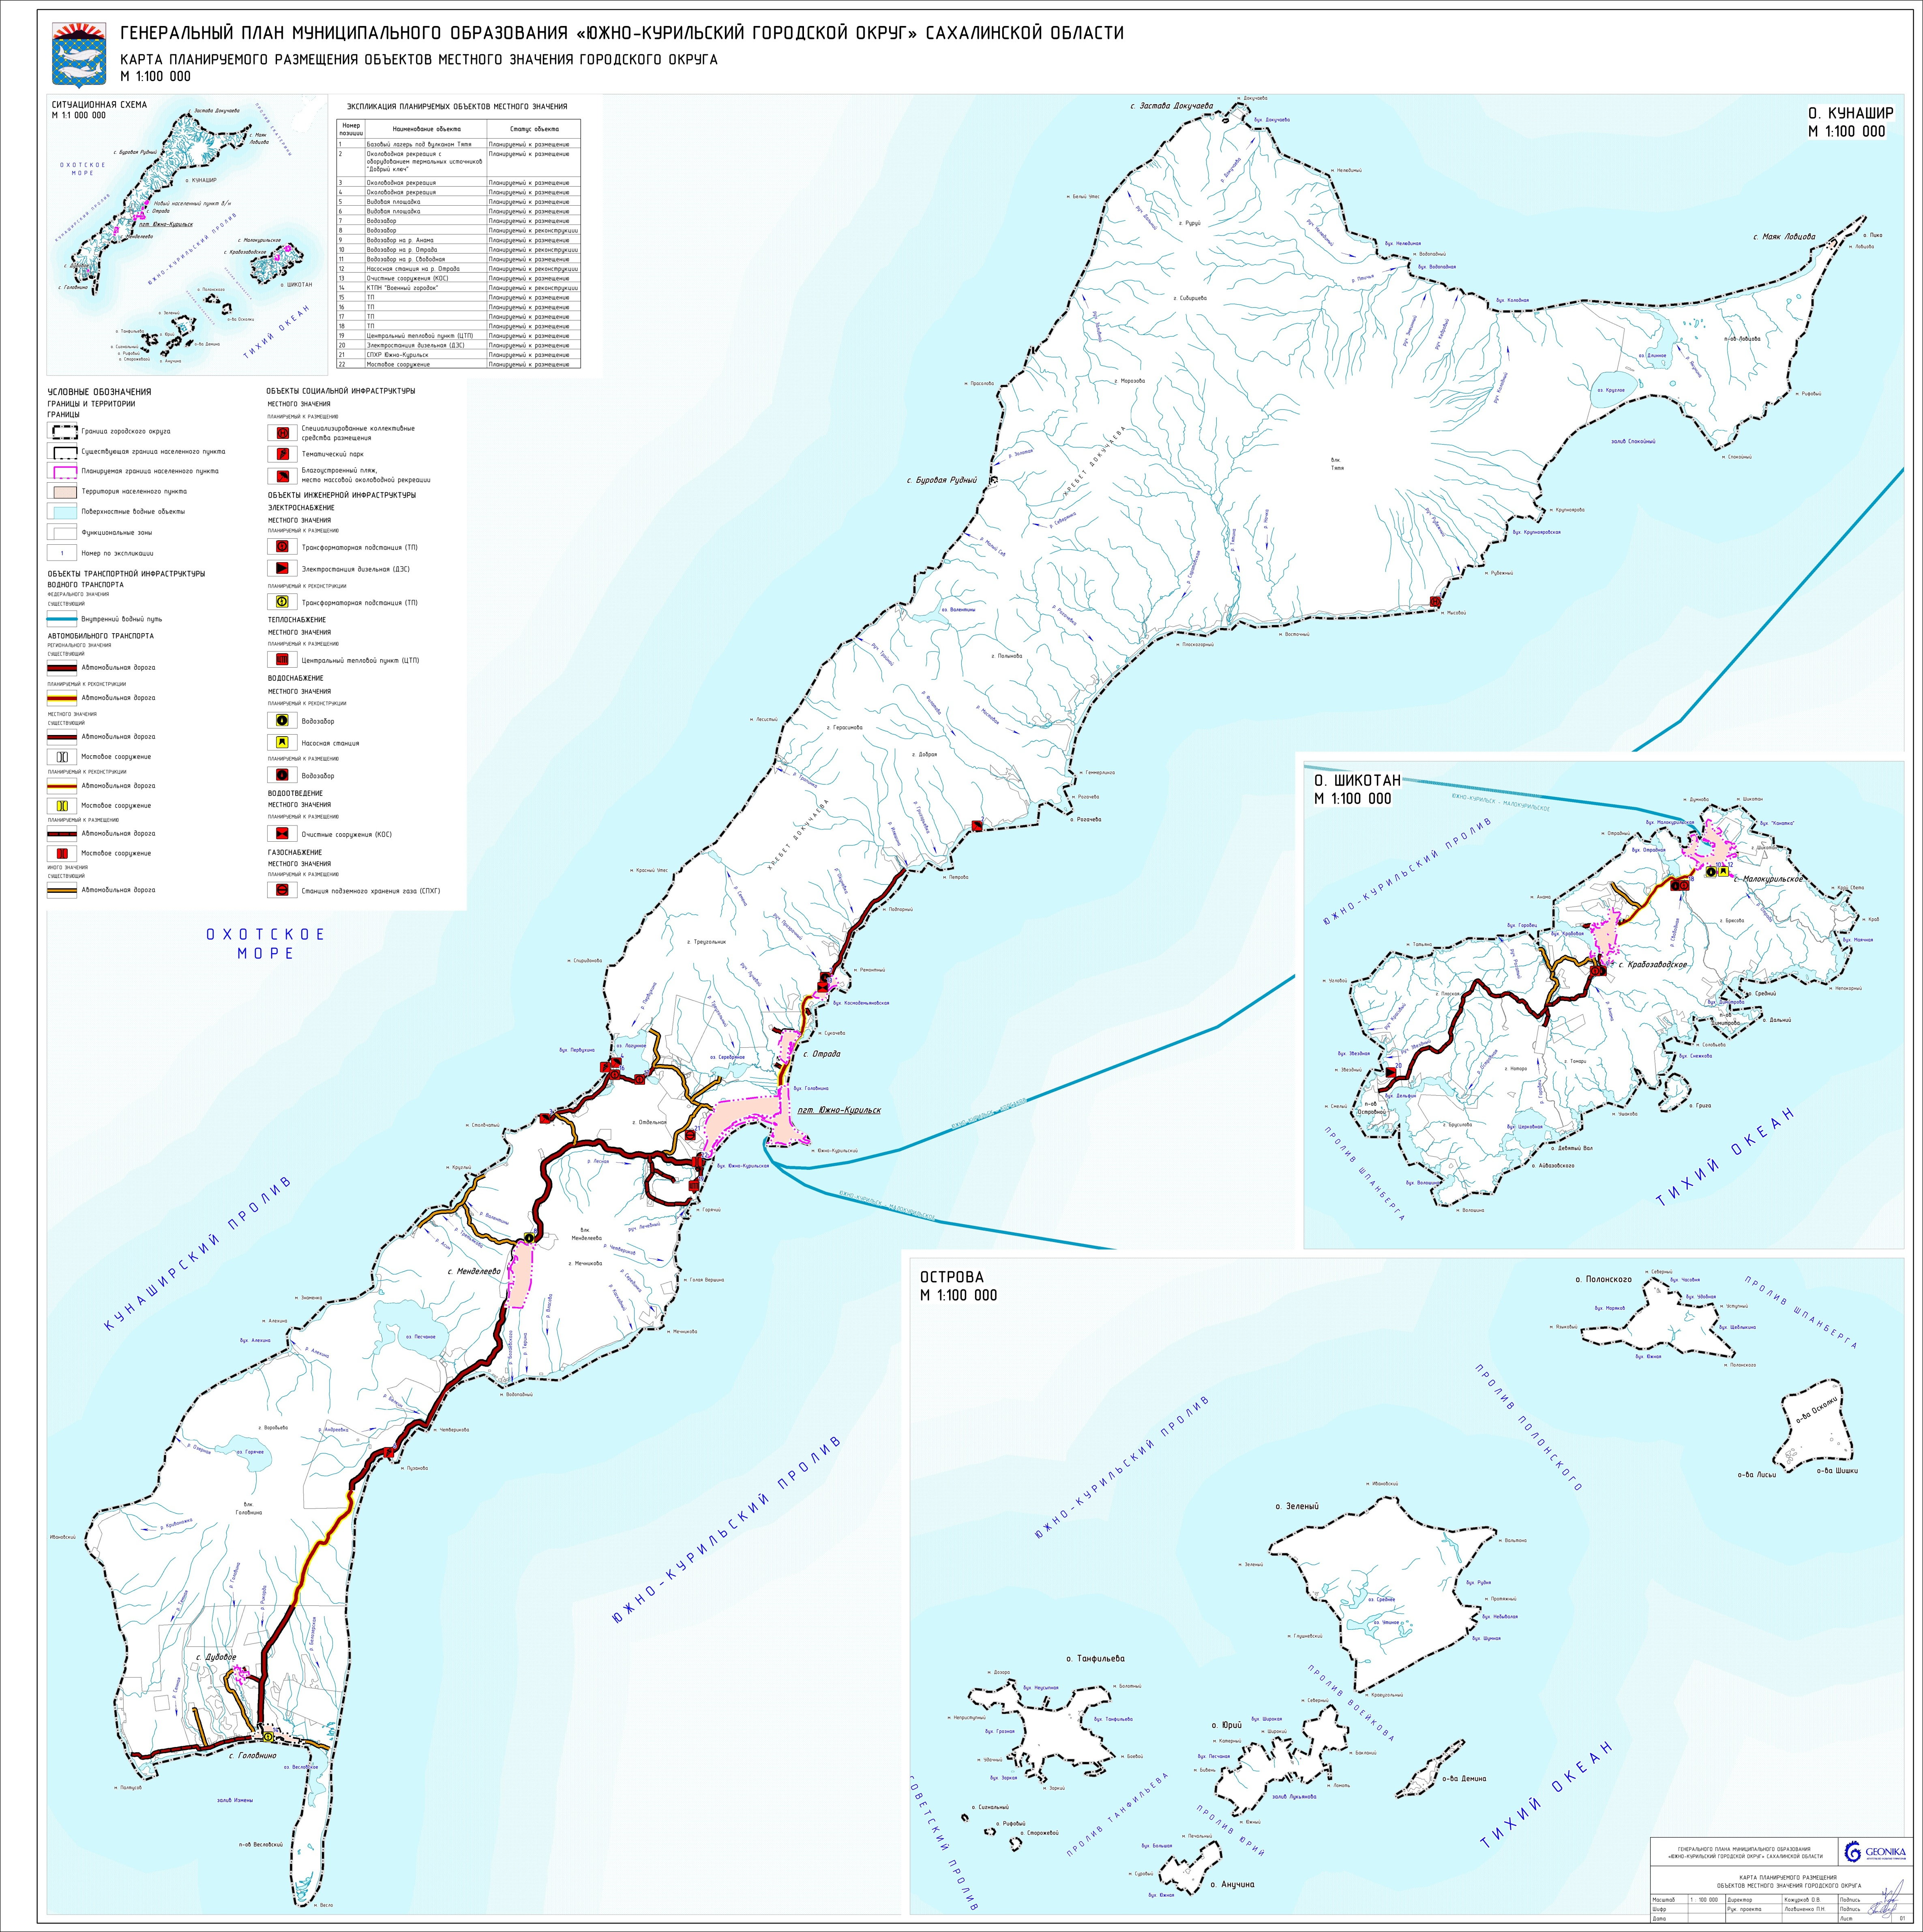
от 30.12.2022 № 134/6
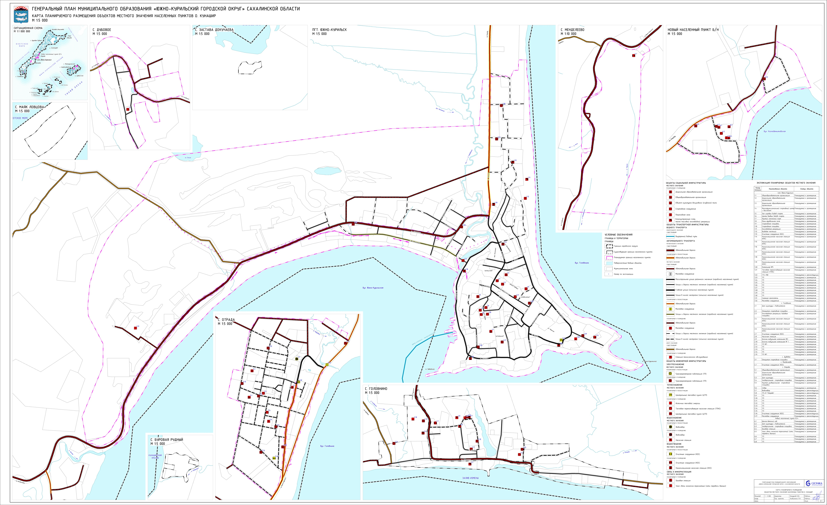
Приложение 3 к решению Собрания МО "Южно-Курильский городской округ"
от 30.12.2022 № 134/6
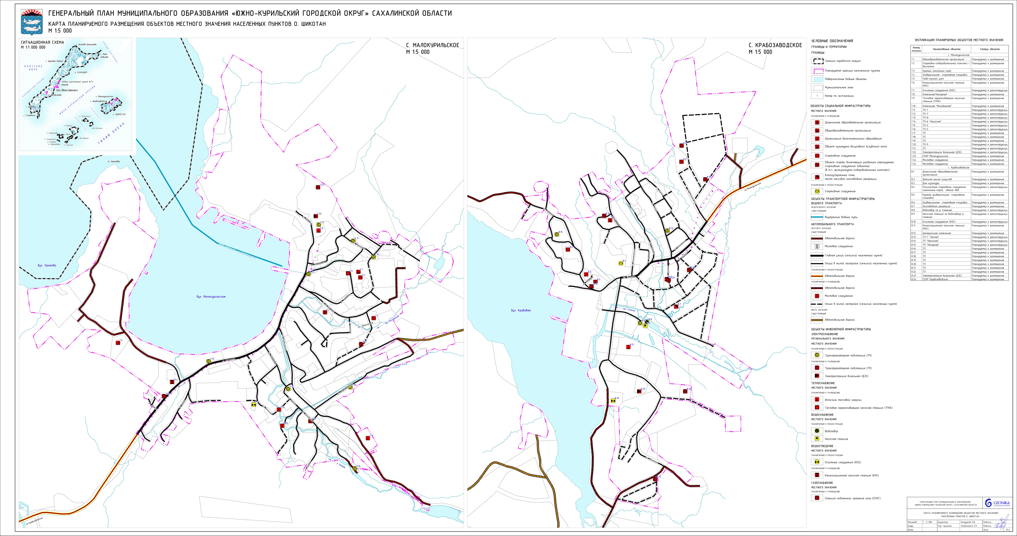
Приложение 4 к решению Собрания МО "Южно-Курильский городской округ"
от 30.12.2022 № 134/6
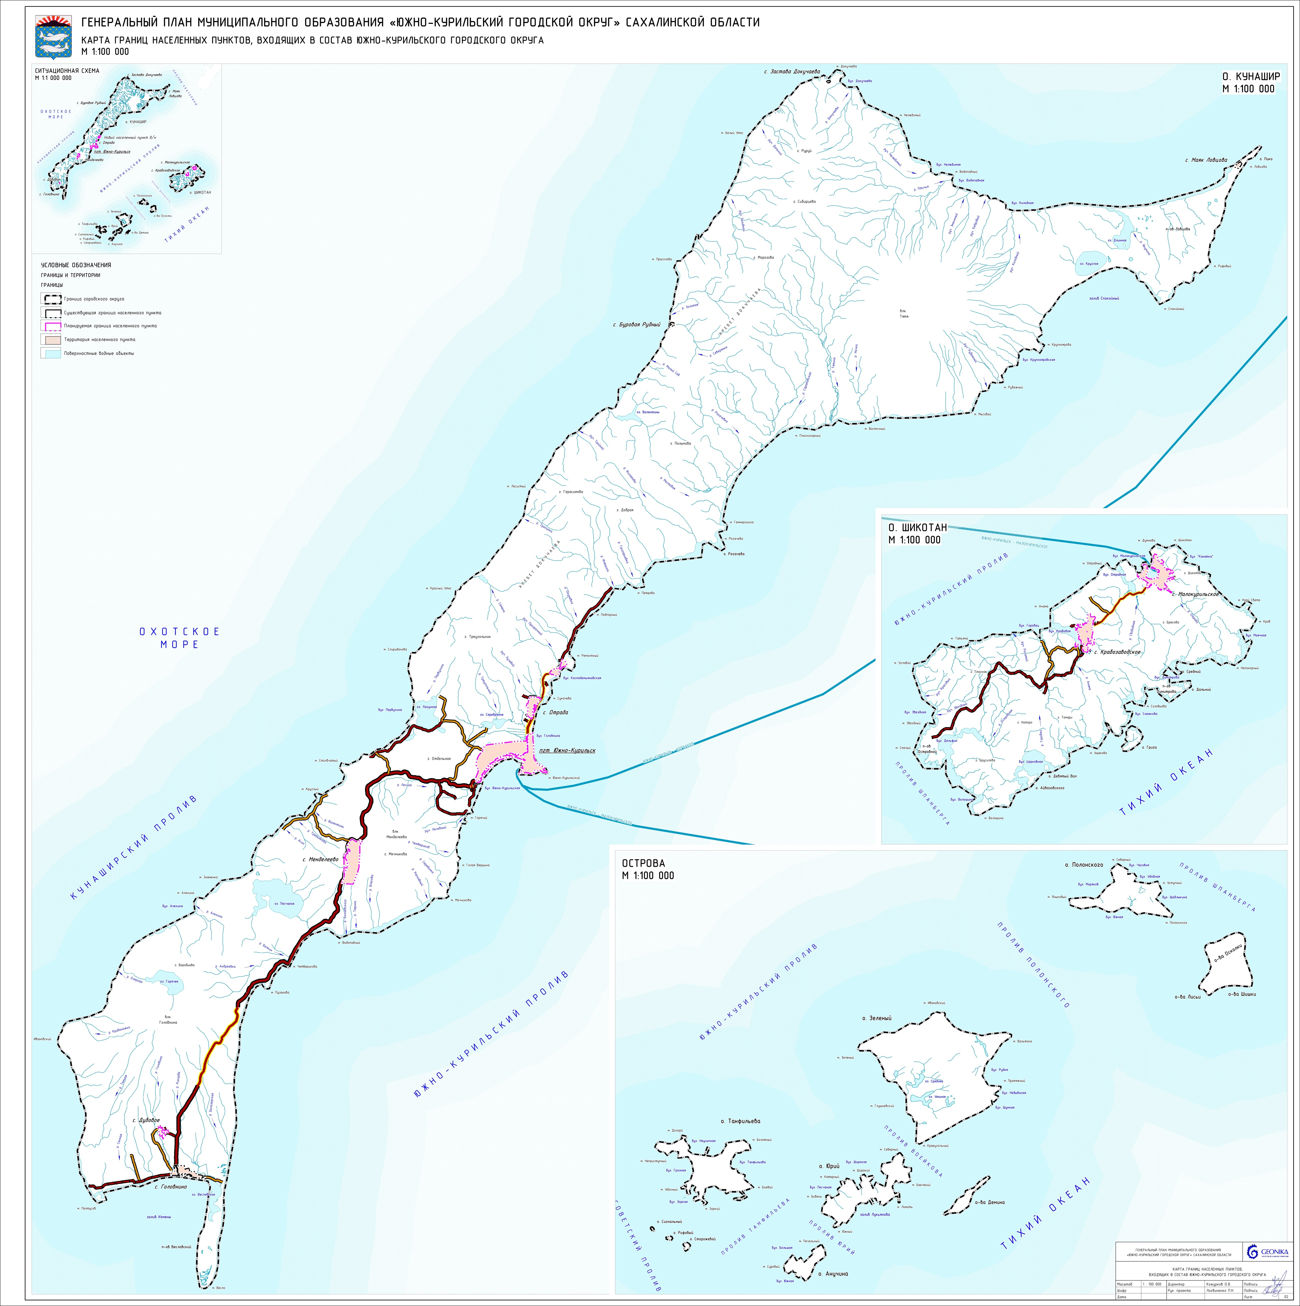
Приложение 5 к решению Собрания МО "Южно-Курильский городской округ"
от 30.12.2022 № 134/6
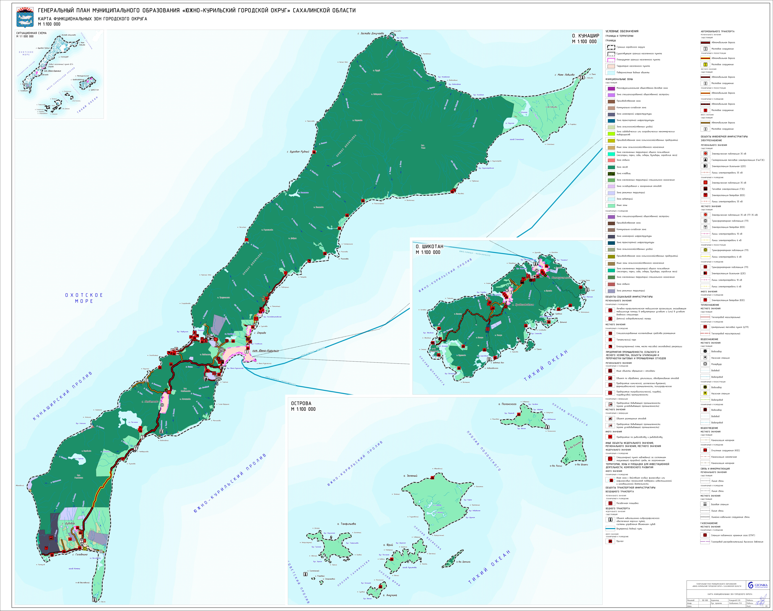
Приложение 6 к решению Собрания МО "Южно-Курильский городской округ"
от 30.12.2022 № 134/6
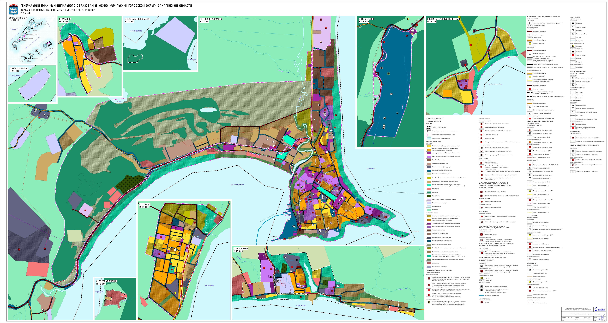
Приложение 7 к решению Собрания МО "Южно-Курильский городской округ"
от 30.12.2022 № 134/6
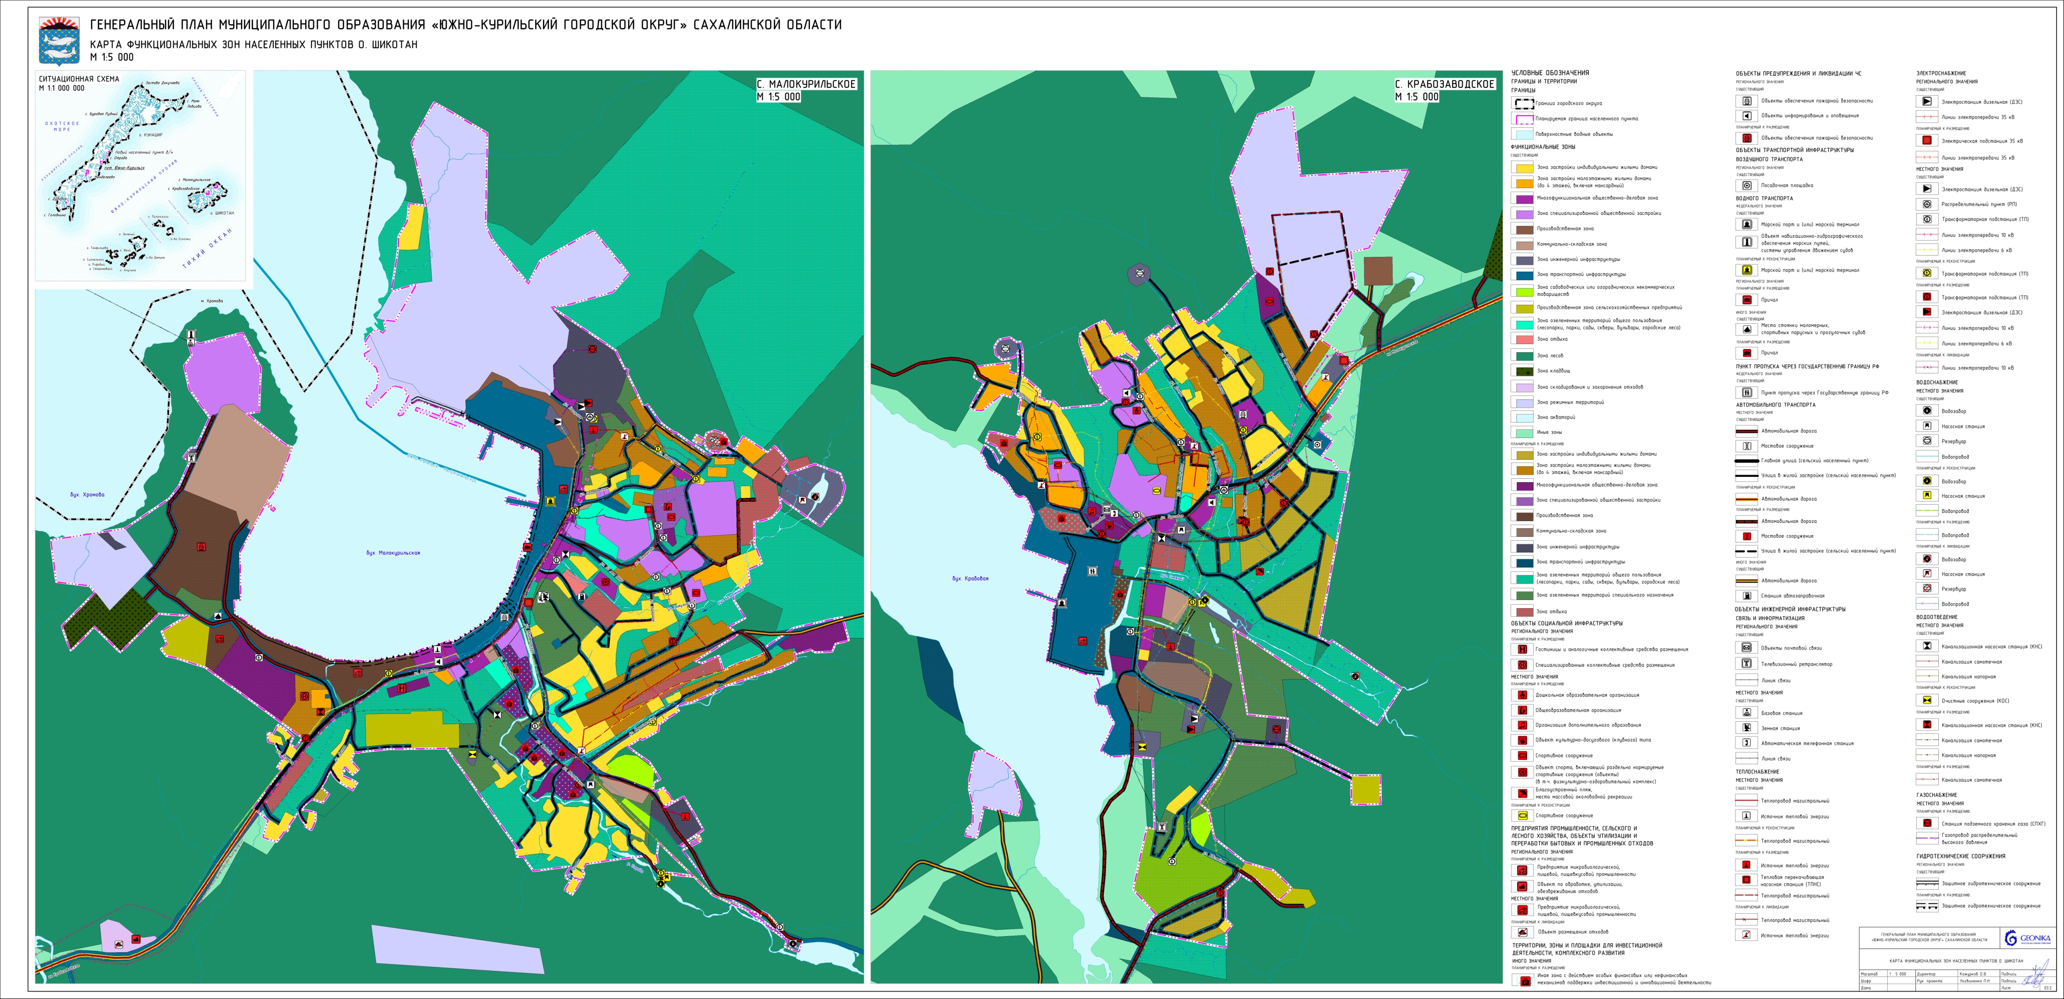
Приложение 8 к решению Собрания МО "Южно-Курильский городской округ"
от 30.12.2022 № 134/6

